Suivi progression projet au 22/03

La première phase de développement consiste en la configuration de l’interface graphique. On la reliera plus tard à la BDD, lorsque tous les tabwidgets seront configurés et filtrés correctement. Pour cela, j’utilise le logiciel Designer lié à PyQt5. Il permet de take and drop les différents boutons et champs de texte en les plaçant librement sur l’interface. Il nous reste ensuite à coder les fonctions qui font les liens entre différentes actions, comme par exemple lier le bouton home à l’écran principal d’accueil, ou bien un bouton ajouter qui fera appel à une fonction à coder ultérieurement qui ajoutera un client dans la BDD.

Au lancement de l’application, on atterrit d’abord sur une fenêtre de connexion qui est nécessaire à toute utilisation du logiciel.

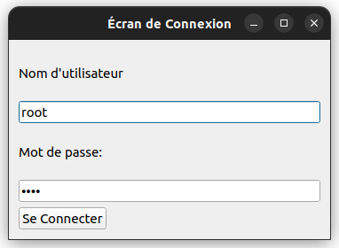
En effet, les données sensibles ayant besoin d'être protégées de toute intrusion externe, un compte principal, "admin", devra toujours conserver l'accès afin de permettre la création de nouveaux utilisateurs.

Pour le moment, la fonction de connexion vérifie des chaînes de caractères stockées localement uniquement, mais elle fera plus tard appel à la base de données.

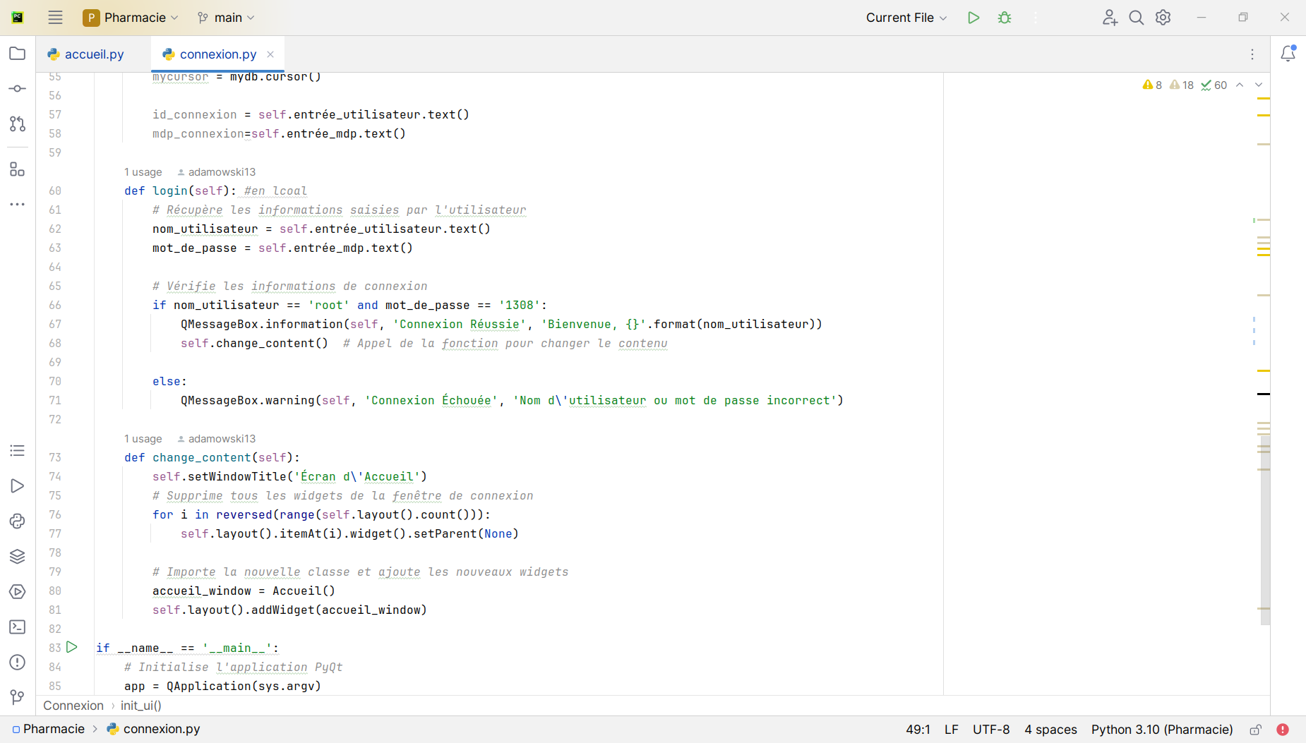
Ensuite, lors d’une connexion réussie, l’application renvoie vers un écran principal en fermant la première fenêtre (encore incomplète) qui propose plusieurs onglets (accueil-médicament-client-médecin-vente-commande-paramètres)
l’onglet vente va par exemple permettre de consulter les ventes ou d’en créer une nouvelle en prenant en compte l’utilisateur.
